中國文化大學教育部高教深耕計畫成果紀錄表

子計畫 | B1院系專業融入社區營造，善盡大學社會責任  07以校園為核心鏈結陽明山地區之永續發展社會融入網絡
具體作法 | 邀請業師協同授課
主題 | 景觀植物學實習（二） – 植物特徵辨識與植栽設計用途
內容  （活動內容簡述/執行成效） | 主辦單位：景觀學系  活動日期：112年6月1日（星期四）15：00 - 17：00  活動地點：下竹林步道  主 講 者：尹子賢老師（宜大國際景觀科技股份有限公司/景觀設計師）  參與人數： 31 人（教師 3人、學生 25 人、行政人員 3 人、校外 0 人）  內容：  校園中的植物更是每天在校園中，默默不出聲陪伴學生學習的夥伴。請學生試著介紹校園中的某一種植物，當作介紹一位好朋友給其他同學認識，這樣的教學設計重點在於學生必須親自近身貼切深入的觀察。  所謂的觀察並不是只用眼睛去看，學生必須善用眼、耳、鼻、舌、皮膚等五官，甚至動用到儀器去做深度仔細的觀察，例如用皮膚觸摸感受質感、眼睛觀察細微的構造。  執行成效：  當然就學科知識的起點行為來觀察學生，可以發現學生先備知識不足，而且有許多迷失概念，例如：「植物就是不會移動但是都會開花的生物｣「植物的葉片就是長的綠綠的，每種植物的葉片長得都很類似｣「植物的花就是長得五顏六色，每種花的外形應該都長得差不多，都很漂亮｣，經過引導學生在野外植物仔細的觀察，也在教室內運用實物及植物構造圖卡簡冊交互比對，而且在每階段的教學都有引導學生仔細的觀察植物的各部位構造，也有讓學生進行不同植物相同部位構造上的比較，因為是進行實物的觀察，加上可以進行解剖進而做更深入的觀察與比較，這些教學和學習過程相當重視學生動學習成效手操作的過程，另外每一個教學活動都有設計討論議題讓學生進行討論，有經過思辨歷程的學習，由學生的學習效果是可以看出有相當好的表現。
活動照片  (檔案大小以不超過2M為限) | 活動照片電子檔名稱  (請用英數檔名) | 活動照片內容說明(每張20字內)
 | 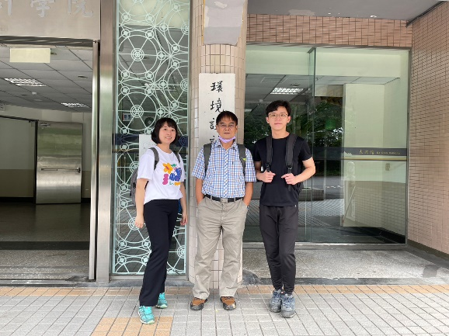  LINE_ALBUM_2023612_230613_1 | 潘富俊老師介紹業師尹子賢老師
 | 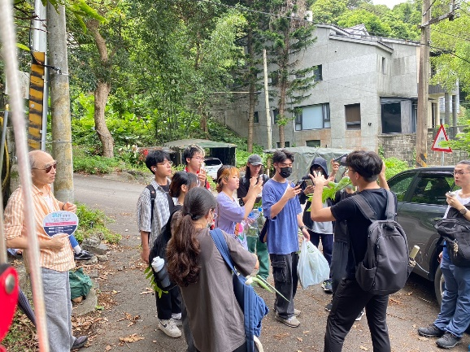  LINE_ALBUM_2023612_230613_27 | 業師介紹植栽之科名、中文名，並將植物用途詳細說明。
 | 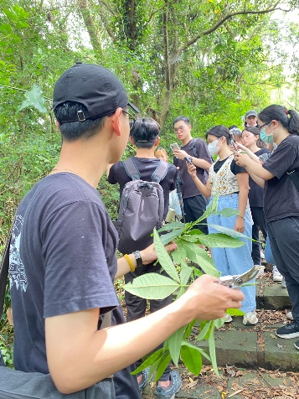  LINE_ALBUM_2023612_230613_41 | 途中也會遇到不同的蕈類及苔蘚，業師一一介紹，同學們認真的做紀錄。
 | 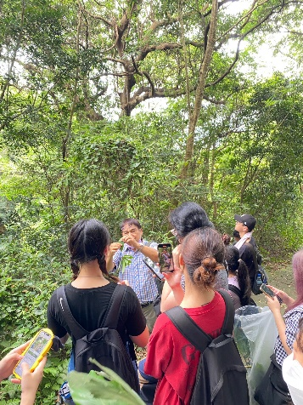  LINE_ALBUM_2023612_230613_35 | 學生認真聽講，在淺山種會發現那些常見單子葉植物，他們又是如何生存。
備註：活動照片請附上原始照片一併回傳
附件  檔案 | 附件檔案名稱  (請用英數檔名) | 附件名稱

